附件3：
绿植租摆种类
序号 | 品名 | 照片 | 规格（高度m） | 备注
1 | 散尾葵 | 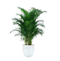 | 1.8-2
2 | 大幸福树 | 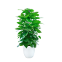  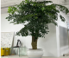 | 1.8-2
3 | 天堂鸟 | 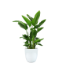 | 1.5-1.8
4 | 也门铁 | 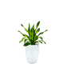 | 0.6-1.2
5 | 螺纹铁 | 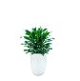 | 0.6-1.2
6 | 绿宝 | 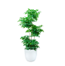 | 1.8
7 | 绿萝柱 | 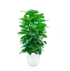 | 1.5
8 | 发财树 | 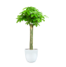 | 1.5
9 | 龙血树（多头） | 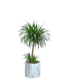 | 1.5 | 3头及以上
10 | 巴西木 | 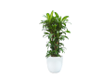 | 1.5
11 | 鸭脚木 | 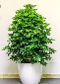 | 1.5
12 | 夏威夷椰子 | 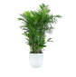 | 1.5
13 | 富贵椰子 | 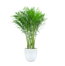 | 1.5
14 | 琴叶榕 | 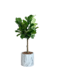 | 1.5
15 | 幸福树 | 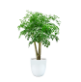 | 1.5
16 | 摇钱树 | 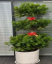 | 1.5
17 | 龙须树 | 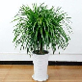 | 1.2
18 | 金钱树 | 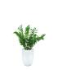 | 0.8
19 | 非洲茉莉 | 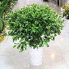 | 0.8
20 | 茶花 | 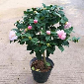 | 0.8
21 | 橡皮树 | 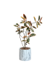 | 0.8
22 | 万年青 | 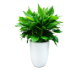 | 0.8
23 | 春羽 | 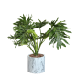 | 0.8
24 | 龟背竹 | 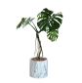 | 0.8
25 | 蝴蝶兰 | 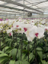 | 0.6 | 一盆不少于6枝
26 | 一叶兰 | 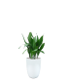 | 0.6
27 | 金钻 | 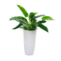 | 0.6
28 | 变叶木 | 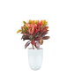 | 0.5
29 | 米兰 | 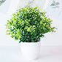 | 0.4
30 | 红掌 | 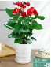 | 0.4
31 | 兰草 | 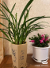 | 0.35
32 | 鸭脚木 | 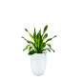  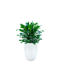  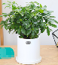 | 0.3
33 | 锦叶雪苋（钱多多） | 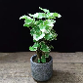 | 0.3
34 | 金边吊兰 | 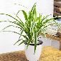 | 0.3
35 | 吉利红 | 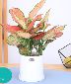 | 0.3
36 | 翡翠皇后 | 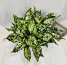 | 0.3
37 | 白掌 | 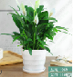 | 0.3
38 | 小发财树 | 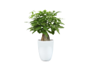 | 0.3
39 | 袖珍椰子 | 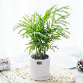 | 0.3
40 | 碧玉 | 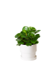 | 0.3
41 | 盆景发财树 | 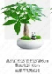 | 0.3
42 | 一品红 | 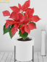 | 0.3
43 | 粗肋草（如意） | 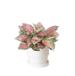 | 0.3
44 | 驱蚊草 | 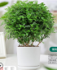 | 0.3
45 | 小绿萝 | 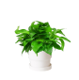 | 0.3

